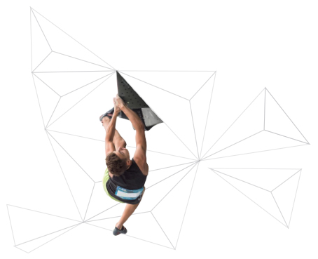
FICHA DE AUTORIZACIÓN Y EXONERACIÓN
Don/Doña: Haga clic aquí para escribir texto. con D.N.I nº: Haga clic aquí para escribir texto.
Autorizo como madre, padre, tutor de (nombre del/a participante menor):
Haga clic aquí para escribir texto.
A la hora de la inscripción a la actividad Haga clic aquí para escribir texto. organizado por Rocópolis, Centro de Ocio y Escalada, S.L.
ACEPTO las siguientes normas:
- Conozco que la práctica de la escalada es una actividad peligrosa y que conlleva una serie de riesgos reales.
- No padecer ninguna enfermedad que me impida practicar estas actividades deportivas.
- Aceptar y seguir las indicaciones de los/as monitores/as y técnicos, así como la disciplina del curso.
- Es recomendable estar federado/a en montaña y escalada para realizar la actividad.
- Es obligatorio estar federado/a para participar en algunas de las actividades que organiza el Club Rocópolis junto con la Federación Navarra de Deportes de Montaña y Escalada y la Federación Española de Deportes de Montaña y Escalada.
- He recibido la información general sobre la actividad y el calendario correspondiente.
- La dirección de Rocópolis podrá cambiar/cancelar la programación de la actividad o curso teniendo en cuenta: la evolución de los/as alumnos/as, el nivel de los/as participantes, las características del grupo, las condiciones del medio, imprevistos que pudieran surgir o si el el grupo no llega al mínimo de participantes exigido.
- En caso de baja del curso me comprometo a avisar por escrito, vía mail o mediante formulario de baja en recepción, antes del 25 del mes previo. De no hacerlo así, y de producirse la devolución del recibo, éste quedará pendiente de pago en caso de inscripción en próximos cursos.
- Autorizo a Rocópolis para recibir información por el siguiente medio:
  - Grupo de difusión Whatsapp: SI ☐ NO ☐ (marca con una X)
  - Medio escrito: SI ☐ NO ☐ (marca con una X)
*OJO: La información relativa a los cursos se realizará siempre vía mail.
(Guarda este número de teléfono para poder recibir la información: 669 38 43 49)
AUTORIZO Y ACEPTO que:
- Rocópolis pueda realizar fotografías y vídeos durante las actividades y hacer uso de ellas: SI ☐ NO ☐ (marca con una X)

Y para que así conste donde sea oportuno firmo el presente documento válido para el curso Haga clic aquí para escribir texto.

Firma Fecha de la firma
Haga clic aquí para escribir texto.
C/ Cañada Real, 20 – 31195 Berrioplano Tel. 948302437 – cursos@rocopolis.com
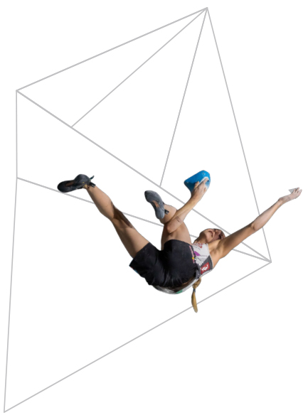

FICHA DE INSCRIPCIÓN DE CURSOS
Nombre y apellidos: Haga clic aquí para escribir texto.
Realicé un curso el año anterior: ☐ Cual:Haga clic aquí para escribir texto.
Mis datos personales son los mismos: ☐ (en este caso solo rellenar casilla email)
INFORMACIÓN EXTRAESCOLAR Y EQUIPO PINCHA EN ESTE LINK:
INFORMACION PINCHA EN ESTE LINK:
DATOS PERSONALES
Nombre y apellidos del/a participante: Haga clic aquí para escribir texto. D.N.I: Haga clic aquí para escribir texto. Fecha de nacimiento: Haga clic aquí para escribir texto. Edad: Haga clic aquí para escribir texto. Teléfono: Haga clic aquí para escribir texto. Email: Haga clic aquí para escribir texto. Dirección: Haga clic aquí para escribir texto. Población: Haga clic aquí para escribir texto.
Nº Cuenta (IBAN incluido): Haga clic aquí para escribir texto. Federado por la FNDME: ☐
MENORES DE EDAD:
Nombre y apellido madre/padre/ tutor@: Haga clic aquí para escribir texto. Teléfono de contacto: Haga clic aquí para escribir texto. Email: Haga clic aquí para escribir texto.
DATOS CURSO A REALIZAR:
CURSOS DÍA/DÍAS HORARIO
Extraescolar menores ☐ Lunes ☐ 17:00 a 18:30 ☐ (Extraescolar)
Equipo menores (2 días) ☐ Martes ☐ 19:00 a 20:30 ☐ (Sólo Equipo)
Iniciación adultos ☐ Miércoles ☐ 9:00 a 11.00 ☐ (Adultos)
Perfeccionamiento adultos 1 ☐ Jueves ☐ 19:00 a 21.00 ☐ (Adultos)
Perfeccionamiento adultos 2 ☐ Viernes ☐
Rendimiento (2 días) ☐
Boulder ☐
NUMERO DE CLASES 1 clase semanal ☐ 2 clases semanales ☐
TARIFA Actividad ☐ Abonado + actividad ☐
Si crees que debamos saber algo más, cuéntanos!!
Haga clic aquí para escribir texto.

TODAS LAS CASILLAS DEBERAN SER RELLENADAS Y FIRMADAS PARA SER ADMITIDAS. NO SE RESERVAN PLAZAS SE IRAN OCUPANDO POR ODEN DE LLEGADA. LA INSCRIPCIÓN NO ESTARÁ FORMALIZADA HASTA QUE ROCOPOLIS ENVIE CONFIRMACIÓN.
C/ Cañada Real, 20 – 31195 Berrioplano Tel. 948302437 – cursos@rocopolis.com

